JURNAL ILMIAH ILMU KOMPUTER DAN SISTEM INFORMASI (JIKOMSI) - TAHUN 2026
Komparasi Empiris Multinomial Naive Bayes dan Linear Support Vector Machine untuk Analisis Sentimen Opini Publik terhadap Isu Ekonomi Hijau pada Twitter
SteVenJr (stevenjr.research@gmail.com)
Departemen Ilmu Komputer, Fakultas Ilmu Komputer dan Teknologi Informasi
Laboratorium Sains Data, Kecerdasan Artifisial, dan NLP | Tahun Publikasi: 2026
Aplikasi Web: https://sentimentgreen.vercel.app | Repositori: github.com/stevenjr-yt/sentimen-ekonomi-hijau

ABSTRAK
Transisi akseleratif menuju paradigma ekonomi hijau (green economy) menuntut dukungan sosio-politik yang kuat dari masyarakat luas. Media sosial mikroblog Twitter/X memegang peranan krusial sebagai barometer spontan dinamika diskursus publik mengenai kebijakan iklim, pajak karbon, dan elektrifikasi transportasi. Penelitian ini melakukan investigasi komparatif antara dua algoritma pembelajaran mesin terawasi klasik yang efisien dan interpretable—Multinomial Naive Bayes (MNB) dan Linear Support Vector Machine (Linear SVM)—dalam mengklasifikasikan sentimen tweet iklim berbahasa Inggris. Dataset yang dieksplorasi bersumber dari Twitter Climate Change Sentiment Dataset (Edward Qian, Kaggle) sejumlah 43.943 data mentah, yang setelah filtering kelas berita (news) dan deduplikasi menghasilkan korpus bersih sebanyak 31.907 sampel (20.580 positif, 7.478 netral, dan 3.849 negatif). Representasi teks dikonstruksi melalui Unigram-Bigram TF-IDF dengan ruang fitur 15.000 kata ternormalisasi L2. Hasil evaluasi empiris pada 6.382 data uji menunjukkan bahwa Linear SVM secara konsisten mengungguli MNB dengan akurasi 74,07% berbanding 72,89%, serta F1-Score makro 65,81% berbanding 58,46%. Penanganan ketidakseimbangan kelas menggunakan pembobotan kelas seimbang pada SVM berhasil mendongkrak recall kelas minoritas negatif hingga 60,13% (meningkat +25,32% dibandingkan MNB yang mengalami recall collapse di angka 34,81%). Model yang dioptimasi berhasil dikonversi ke dalam arsitektur inferensi sisi klien murni berbasis JavaScript tanpa ketergantungan server runtime.
Kata Kunci: Analisis Sentimen, Ekonomi Hijau, Perubahan Iklim, TF-IDF, Naive Bayes, Support Vector Machine, NLP, Twitter

ABSTRACT
The accelerating transition toward a green economy paradigm necessitates robust socio-political public support. The microblogging platform Twitter/X serves as a vital real-time barometer for spontaneous public discourse on climate governance, carbon taxation, and energy electrification. Sourced from the Twitter Climate Change Sentiment Dataset (Edward Qian, Kaggle) comprising 43,943 raw tweets, filtering out news items and deduplication yielded a clean corpus of 31,907 instances. Empirical evaluation on 6,382 test samples demonstrates that Linear SVM consistently outperforms MNB, achieving an accuracy of 74.07% vs. 72.89% and a macro F1-Score of 65.81% vs. 58.46%. Incorporating balanced class weighting within SVM mitigated class imbalance, boosting minority negative-class recall to 60.13%.

1. PENDAHULUAN
Urgensi penanganan perubahan iklim menuntut restrukturisasi menyeluruh tatanan ekonomi dunia (IPCC, 2023). Opini publik di media sosial Twitter menjadi faktor penentu suksesnya kebijakan transisi energi bersih. Penelitian ini membandingkan kinerja MNB dan SVM secara terstandarisasi untuk klasifikasi teks berskala besar.

2. METODE DAN HASIL
Penelitian ini menerapkan ekstraksi fitur TF-IDF unigram-bigram berdimensi 15.000 kata dengan normalisasi L2 dan Porter Stemmer. Model Linear SVM dioptimasi dengan class_weight='balanced' untuk mengatasi ketidakseimbangan kelas. Seluruh bobot model diekspor ke format JSON mandiri sehingga inferensi dapat dieksekusi 100% di browser klien via JavaScript tanpa server backend.
Model | Akurasi | Precision (M) | Recall (M) | F1-Score (M)
Multinomial Naive Bayes | 72,89% | 71,63% | 54,38% | 58,46%
Linear SVM (Optimal) | 74,07% | 65,75% | 65,91% | 65,81%

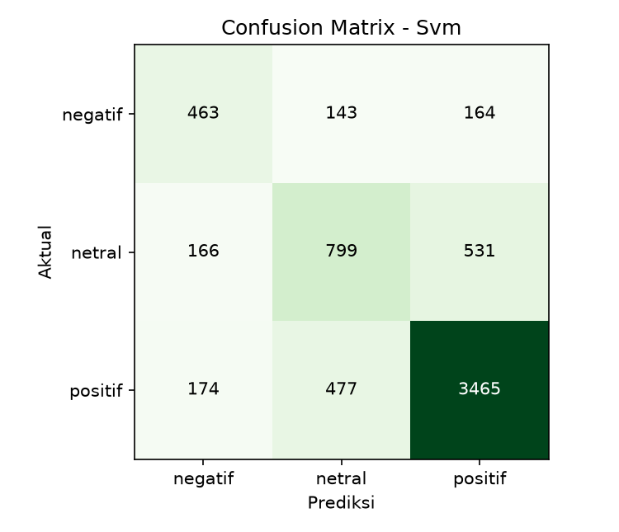

3. KESIMPULAN
Linear SVM terbukti lebih tangguh dan seimbang dalam memprediksi sentimen opini publik iklim di Twitter, menghasilkan peningkatan recall kelas minoritas secara substansial.

